TRƯỜNG ĐẠI HỌC MỞ THÀNH PHỐ HỒ CHÍ MINH
KHOA CÔNG NGHỆ THÔNG TIN
---------------------------------


BÁO CÁO MÔN HỌC
ĐỀ TÀI: QUẢN LÝ BÁN HÀNG CHO CỬA HÀNG TIỆN LỢI (APP)

Môn học: Lập trình Cơ sở dữ liệu
GVHD: ThS. Phạm Chí Công
LỚP: DH22CS02

SINH VIÊN THỰC HIỆN:
Trần Quang Lộc – 2251012087

Thành phố Hồ Chí Minh − Năm 2026
LỜI CẢM ƠN
Lời đầu tiên, em xin gửi lời cảm ơn chân thành đến Ban Giám hiệu trường Đại học Mở Thành phố Hồ Chí Minh cùng toàn thể quý Thầy Cô trong khoa Công nghệ Thông tin. Cảm ơn quý Thầy Cô đã truyền đạt những kiến thức quý báu và tạo mọi điều kiện thuận lợi để em có được nền tảng chuyên môn vững chắc trong suốt những năm học vừa qua.
Đặc biệt, em xin gửi lời tri ân sâu sắc đến thầy ThS. Phạm Chí Công. Trong suốt quá trình thực hiện báo cáo môn học này, thầy đã luôn tận tình hướng dẫn, truyền đạt những kiến thức chuyên sâu về SQL Server và lập trình cơ sở dữ liệu. Những định hướng và sự chỉ bảo của thầy chính là kim chỉ nam giúp em giải quyết được những vướng mắc trong việc thiết kế cấu trúc dữ liệu và tối ưu hóa hệ thống, từ đó hoàn thiện bài báo cáo này một cách tốt nhất.
Mặc dù em đã nỗ lực hết mình để hoàn thành đề tài với kết quả tốt nhất trong khả năng, do kinh nghiệm thực tế còn hạn chế, bản báo cáo này chắc chắn không tránh khỏi những thiếu sót. Em rất mong nhận được những ý kiến đóng góp và sự chỉ bảo quý báu từ thầy để em có thể rút kinh nghiệm và hoàn thiện bản thân hơn nữa trong tương lai.
Cuối cùng, em xin kính chúc thầy Phạm Chí Công cùng quý Thầy Cô trường Đại học Mở Thành phố Hồ Chí Minh dồi dào sức khỏe, luôn hạnh phúc và gặt hái được nhiều thành công rực rỡ trong sự nghiệp trồng người.
Em xin chân thành cảm ơn.
NHẬN XÉT CỦA GIÁO VIÊN HƯỚNG DẪN
……………………………………………………………………………………………………………………………………………………………………………………………………………………………………………………………………………………………………………………………………………………………………………………………………………………………………………………………………………………………………………………………………………………………………………………………………………………………………………………………………………………………………………………………………………………………………………………………………………………………………………………………………………………………………………………………………………………………………………………………………………………………………………………………………………………………………………………………………………………………………………………………………………………………………………………………………………………………………………………………………………………………………………………………………………………………………………………………………………………………………………………………………………………………………………………………………………………………………………………………………………………………………………………………………………………………………………………………………………………………………………………………………………………………………………………………………………………………………………………………………………………………………………………………………………………………………………………………………………………………………………………………………………………………………………………………………………………………………………………………………………………………………………………………………………………………………………………

MỤC LỤC
LỜI CẢM ƠN 2
NHẬN XÉT CỦA GIÁO VIÊN HƯỚNG DẪN 3
DANH MỤC HÌNH ẢNH 6
Chương 1. KHẢO SÁT HỆ THỐNG VÀ PHÂN TÍCH HỆ THỐNG 7
1.1. Mô tả hệ thống 7
1.2. Mô hình hóa hệ thống 8
1.2.1. Phân tích chức năng nghiệp vụ 8
1.2.1.1. Mô hình hóa chức năng nghiệp vụ 8
1.2.1.2. Mô hình hóa tiến trình nghiệp vụ 8
1.2.1.3. Đặc tả tiến trình nghiệp vụ 9
1.2.2. Phân tích dữ liệu nghiệp vụ 12
1.2.2.1. Mô hình hóa dữ liệu ban đầu 12
1.2.2.2. Chuẩn hóa dữ liệu 12
Chương 2. THIẾT KẾ HỆ THỐNG 14
2.1. Xác định tiến trình hệ thống 14
2.1.1. Xác định tiến trình hệ thống 14
2.1.2. Xác định bảng dữ liệu hệ thống 15
2.1.3. Vẽ DFD hệ thống 15
2.2. Thiết kế kiểm soát 19
2.2.1. Xác định nhóm người dùng 19
2.2.2. Phân định quyền hạn nhóm người dùng 19
2.3. Thiết kế cơ sở dữ liệu 19
2.3.1. Thiết kế ERD 19
2.3.2. Mô hình dữ liệu RD 21
2.3.3. Đặc tả bảng dữ liệu 21
Chương 3. XÂY DỰNG HỆ THỐNG 23
3.1. Thiết kế giao diện 23
3.1.1. Chức năng đăng nhập 23
3.1.2. Giao diện Dashboard 23
3.1.3. Chức năng bán hàng 24
3.1.4. Chức năng quản lý khách hàng 24
3.1.5. Chức năng quản lý tồn kho 25
3.1.6. Chức năng quản lý sản phẩm 25
3.1.7. Chức năng quản lý nhân viên 26
3.1.8. Chức năng báo cáo thống kê 26
3.2. Hiện thực chương trình 27
ĐÁNH GIÁ VÀ KẾT LUẬN 28
TÀI LIỆU THAM KHẢO 29
BẢNG PHÂN CÔNG CÔNG VIỆC 29

DANH MỤC HÌNH ẢNH
Hình 1.1. Biểu đồ phân cấp chức năng (BFD) 8
Hình 1.2. Lưu đồ (Flowchart) quy trình bán hàng 12
Hình 2.1. Sơ đồ luồng dữ liệu (DFD) mức ngữ cảnh 15
Hình 2.2. Sơ đồ luồng dữ liệu (DFD) mức Đỉnh (Mức 0) 16
Hình 2.3. Sơ đồ luồng dữ liệu (DFD) mức 1 – Phân hệ Admin 17
Hình 2.4. Sơ đồ luồng dữ liệu (DFD) mức 1 – Phân hệ Nhân viên 18
Hình 2.5. Sơ đồ luồng dữ liệu (DFD) mức 1 – Phân hệ Khách hàng 18
Hình 2.6. Sơ đồ thực thể liên kết (ERD) cơ sở dữ liệu hệ thống 20
Hình 2.7. Lược đồ cơ sở dữ liệu quan hệ RD 21
Hình 3.1. Hình ảnh giao diện đăng nhập 23
Hình 3.2. Hình ảnh giao diện dashboard 23
Hình 3.3. Hình ảnh giao diện bán hàng 24
Hình 3.4. Hình ảnh giao diện khách hàng 24
Hình 3.5. Hình ảnh giao diện quản lý tồn kho 25
Hình 3.6. Hình ảnh giao diện quản lý sản phẩm 25
Hình 3.7. Hình ảnh giao diện quản lý nhân viên 26
Hình 3.8. Hình ảnh giao diện báo cáo thống kê 26

KHẢO SÁT HỆ THỐNG VÀ PHÂN TÍCH HỆ THỐNG

1.1. Mô tả hệ thống
Sự bùng nổ của công nghệ thông tin đã mang lại nhiều bước tiến vượt bậc trong việc tự động hóa và tối ưu hóa quản trị doanh nghiệp. Với các cơ sở kinh doanh, cửa hàng bán lẻ truyền thống, quản lý thủ công qua sổ sách không những tiêu tốn chi phí nhân sự mà còn dễ xảy ra sai sót, mất mát dữ liệu và khó khăn trong việc kiểm kê, báo cáo thống kê.
Xuất phát từ thực trạng đó, Phần mềm Quản lý Bán hàng ra đời với mục tiêu tin học hóa quy trình cốt lõi của một hệ thống bán lẻ [4]. Từ việc số hóa danh mục hàng hóa trong kho, nhập thông tin nhà cung cấp, đến nghiệp vụ bán hàng hàng ngày và quản lý chăm sóc khách hàng.
Hệ thống cung cấp giải pháp bao quát toàn bộ vòng đời kinh doanh: từ việc số hóa danh mục hàng hóa trong kho, quản lý thông tin nhà cung cấp, đến việc tự động hóa nghiệp vụ thanh toán biên lai hàng ngày. Nổi bật hơn, phần mềm giải quyết triệt để bài toán giữ chân khách hàng thông qua cơ chế tích lũy điểm thưởng tự động, kết hợp cùng hệ thống báo cáo (Dashboard) thống kê doanh thu trực quan. Đây là công cụ đắc lực giúp người quản lý tiết kiệm tối đa thời gian vận hành và dễ dàng đưa ra các quyết định chiến lược.

1.2. Mô hình hóa hệ thống

1.2.1. Phân tích chức năng nghiệp vụ

1.2.1.1. Mô hình hóa chức năng nghiệp vụ
Theo như quy trình vận hành, hệ thống được cấu trúc bởi 5 phân hệ tính năng nghiệp vụ chính sau đây: 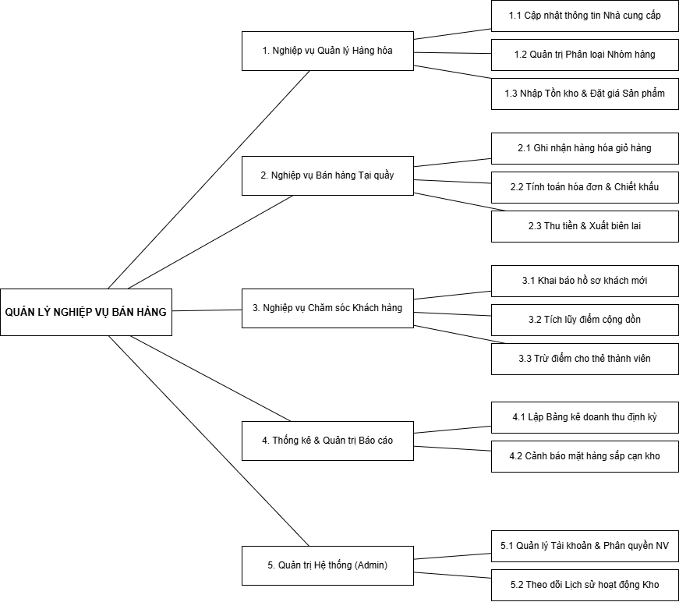
Hình 1.1. Biểu đồ phân cấp chức năng (BFD)

1.2.1.2. Mô hình hóa tiến trình nghiệp vụ
Nhằm xử lý dữ liệu từ đầu vào đến kết quả đầu ra, hệ thống vận hành thông qua các tiến trình nghiệp vụ tuyến tính và có tính kế thừa dữ liệu sau đây:
- Tiến trình Quản trị Hàng hóa: Là tiến trình tiên quyết. Người quản lý nhập liệu thông tin mặt hàng mới. Tiến trình này đòi hỏi sự tham chiếu dữ liệu (Reference): Một sản phẩm bắt buộc phải được gắn kết với Mã Nhóm hàng và Mã Nhà cung cấp đã có sẵn. Mọi biến động giá cả và số lượng kho sẽ được lưu lại dưới dạng nhật ký cập nhật.
- Tiến trình Thanh toán POS định danh: Tiến trình cốt lõi hoạt động hằng ngày. Thu ngân quét chọn sản phẩm vào phân vùng giỏ hàng ảo, hệ thống tự động cộng dồn giá tiền. Thu ngân tiến hành xin số điện thoại để tra cứu Khách hàng. Nếu hàm tìm kiếm báo "Tồn tại", hệ thống tải thông tin khách và điểm tích lũy để áp dụng chiết khấu. Ngược lại, hệ thống ghi nhận một Khách hàng mới hoàn toàn.
- Tiến trình Cập nhật ngầm (Triggers/Transactions): Ngay sau khi nhân viên bấm "Thanh toán", hệ thống kích hoạt tiến trình ngầm đa luồng. Phần mềm đồng thời Ghi nhận 1 bản ghi. Hóa đơn tổng (Lưu trữ thời gian, thu ngân lập, tổng tiền), bóc tách và ghi N bản ghi Chi tiết hóa đơn (Từng món hàng mua), sau đó phát lệnh "Update" trừ lập tức số lượng tồn kho thực tế của các mặt hàng đó trong Database để ngăn ngừa tình trạng âm kho.

1.2.1.3. Đặc tả tiến trình nghiệp vụ
Để làm rõ thuật toán xử lý nghiệp vụ của phần mềm, Tiến trình lập hóa đơn POS vừa nêu trên được đặc tả chi tiết từng bước thông qua các thao tác rẽ nhánh tuần tự như sau:
- Bước 1: Tiến trình khởi tạo khi Khách hàng mang hàng hóa tới quầy. Nhân viên thu ngân chọn mặt hàng trên màn hình POS và nhập Số lượng cần xuất bán.
- Bước 2: Bộ xử lý của hệ thống chạy bộ lọc đối xứng với số lượng hàng trong kho. Nếu Số lượng khách mua > Số lượng tồn kho, tiến trình dừng lập tức, báo hộp thoại lỗi thiếu hàng. Nếu cung ứng đủ, sản phẩm được đổ vào Mảng giỏ hàng tạm thời.
- Bước 3: Lặp lại Bước 1 và Bước 2 cho đến khi khách hàng không mua thêm món mới. Hệ thống chốt giỏ hàng.
- Bước 4: Thu ngân thực hiện nhập Số điện thoại khách hàng. Rẽ nhánh 2.1: SDT chưa tồn tại -> Khởi tạo hồ sơ khách hàng trắng, tính điểm tích luỹ ban đầu. Rẽ nhánh 2.2: SDT đã từng mua -> Hiển thị số điểm khả dụng để tính giảm giá.
- Bước 5: Máy tính toán Số tiền khách cần thanh toán cuối cùng dựa trên công thức (Sigma(Đơn giá * Số lượng)) - Mức chiết khấu điểm.
- Bước 6: Thu ngân nhận tiền thanh toán. Kích hoạt lưu trữ (Commit Data) khối thao tác vào Cơ sở dữ liệu. Tiến trình kết thúc trạng thái qua việc in biên lai.
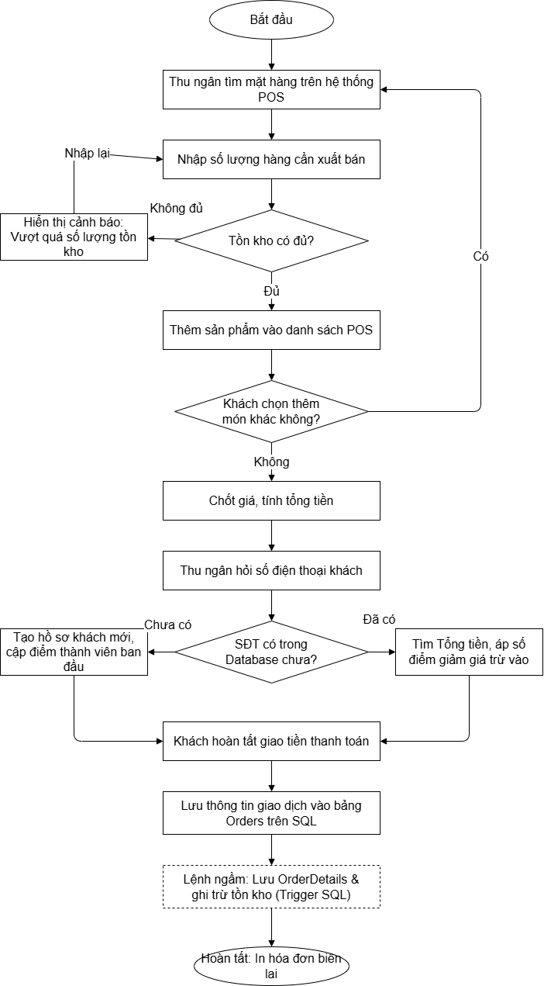

Hình 1.2. Lưu đồ (Flowchart) quy trình bán hàng

1.2.2. Phân tích dữ liệu nghiệp vụ

1.2.2.1. Mô hình hóa dữ liệu ban đầu
Qua việc khảo sát hoạt động mua bán hàng ngày tại cửa hàng, các thông tin từ sổ sách giấy tờ thực tế được phần mềm thu thập để đưa vào ứng dụng bao gồm:
- Hồ sơ nhân sự: Thông tin tên nhân viên, tài khoản, mật khẩu đăng nhập máy tính và quyền hạn.
- Sổ kho hàng hóa: Danh sách các mặt hàng đang bày bán, mặt hàng thuộc nhóm nào, xưởng nào cung cấp, giá nhập vào, giá niêm yết bán ra và số lượng đang còn cất trong kho.
- Chứng từ Hóa đơn: Thông tin trên biên lai (Ngày bán, nhân viên thu tiền, khách hàng mua là ai, khách đã mua những món hàng gì, tổng cộng hóa đơn bao nhiêu tiền).
- Sổ thành viên: Tên khách mua hàng, số điện thoại để tra cứu và điểm tích lũy giảm giá hiện có.

1.2.2.2. Chuẩn hóa dữ liệu
Để dữ liệu khi lưu vào CSDL máy tính không bị trùng lặp, tốn dung lượng và dễ dàng tìm kiếm sau này, các sổ sách trên được xử lý tách ra (Đạt cấu trúc Dạng chuẩn 3 - 3NF cơ bản):[5]
- Tờ hóa đơn giấy được phân tách làm 2 nhóm: Phần tổng (Lưu thông tin chung như Ngày bán, Khách hàng, Tổng tiền) và Phần chi tiết hóa đơn (Lưu cụ thể khách mua 3-4 món đồ gì, số lượng bao nhiêu). Điều này giúp hóa đơn không bị lỗi lặp lại nếu khách mua nhiều mặt hàng cùng lúc.

- Tương tự, Sản phẩm cũng được tách khỏi Nhóm Sản Phẩm và Nhà Cung Cấp. Các thuộc tính thực thể được liên kết với nhau bằng cầu nối là các đoạn "Mã số" thay vì ghi những đoạn chữ dài dòng.

THIẾT KẾ HỆ THỐNG

2.1. Xác định tiến trình hệ thống

2.1.1. Xác định tiến trình hệ thống
Từ yêu cầu bài toán lưu trữ và quản trị cửa hàng, hệ thống Quản lý bán hàng được chia thành các tiến trình (nghiệp vụ) chính như sau:
- Tiến trình Quản lý Hệ thống (Authentication & User Management): Cho phép đăng nhập, đăng xuất, đổi mật khẩu và quản lý thông tin tài khoản nhân viên.
- Tiến trình Quản lý Hàng hóa & Danh mục (Catalog Management): Quản lý cấu trúc hàng hóa, bao gồm Thêm/Sửa/Xóa Đơn vị tính, Loại hàng hóa (Categories), Nhà cung cấp (Suppliers) và chi tiết thông tin các Mã sản phẩm (Products).
- Tiến trình Quản lý Bán hàng (POS / Order Management): Lập hóa đơn bán hàng, thêm sản phẩm vào giỏ, áp dụng các hình thức thanh toán, tính tổng tiền, chiết khấu và in hóa đơn (Orders & OrderDetails).
- Tiến trình Quản lý Khách hàng (Customer Relationship): Quản lý thông tin khách mua hàng, lưu trữ lịch sử tổng chi tiêu, và hệ thống tự động tính điểm tích lũy (Loyalty Points) dựa trên hóa đơn để phục vụ chăm sóc khách hàng.
- Tiến trình Quản lý Tồn kho (Inventory Management): Tự động cảnh báo hàng dưới mức tối thiểu (MinQuantity) và hệ thống Trigger tự động ghi nhận lịch sử xuất/nhập/nhỏ lẻ khi phát sinh hóa đơn (InventoryLogs).
- Tiến trình Báo cáo Thống kê (Reporting): Truy xuất thông tin nhằm thống kê tổng doanh thu bán hàng, lợi nhuận, và báo cáo tồn kho chuyên sâu.

2.1.2. Xác định bảng dữ liệu hệ thống
Các dữ liệu phát sinh từ những tiến trình trên được trừu tượng hóa thành các thực thể dữ liệu lưu trữ trực tiếp vào Hệ quản trị CSDL SQL Server với 8 bảng chính:[2]
- Users: Lưu trữ thông tin phân quyền và tài khoản đăng nhập của nhân viên/quản lý.
- Categories: Lưu trữ nhóm/loại phân loại sản phẩm.
- Suppliers: Lưu trữ thông tin liên hệ nhà cung cấp hàng hóa.
- Products: Lưu trữ thông tin chi tiết của từng mặt hàng, giá vốn, giá bán, số lượng tồn.
- Customers: Lưu trữ thông tin khách hàng và số điểm tích lũy (loyalty points).
- Orders: Lưu tổng quan thông tin hóa đơn khi thực hiện quy trình bán hàng (POS).
- OrderDetails: Lưu trữ chi tiết các mặt hàng có trong một hóa đơn tương ứng.
- InventoryLogs:[3] Lưu vết lịch sử thay đổi tồn kho (log).

2.1.3. Vẽ DFD hệ thống
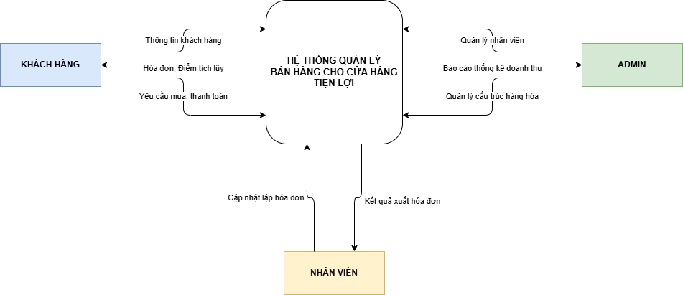
Hình 2.1. Sơ đồ luồng dữ liệu (DFD) mức ngữ cảnh

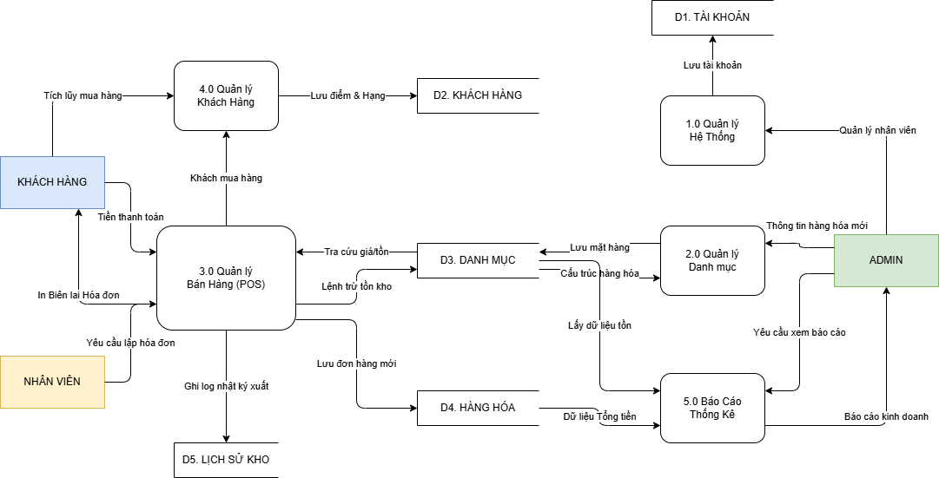
Hình 2.2. Sơ đồ luồng dữ liệu (DFD) mức Đỉnh (Mức 0)

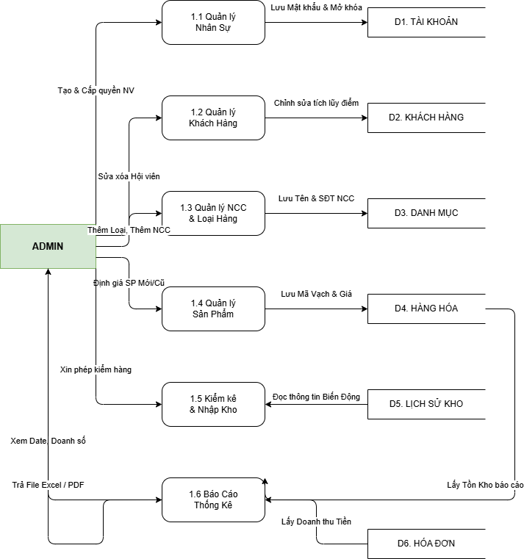
Hình 2.3. Sơ đồ luồng dữ liệu (DFD) mức 1 – Phân hệ Admin
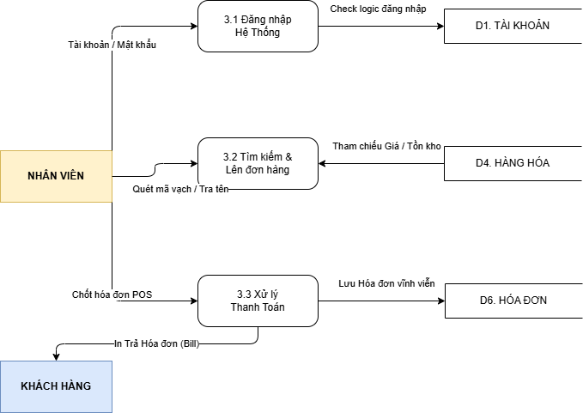
Hình 2.4. Sơ đồ luồng dữ liệu (DFD) mức 1 – Phân hệ Nhân viên
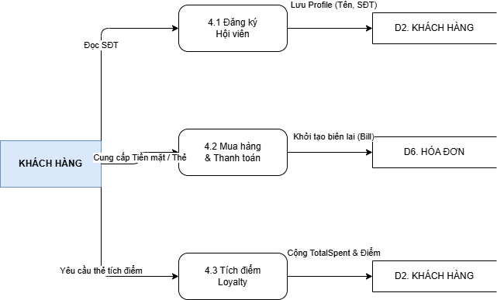
Hình 2.5. Sơ đồ luồng dữ liệu (DFD) mức 1 – Phân hệ Khách hàng

2.2. Thiết kế kiểm soát

2.2.1. Xác định nhóm người dùng
Hệ thống phân quyền cho hai nhóm đối tượng chính sử dụng phần mềm:
- Nhóm Quản trị viên (Admin): Có toàn quyền cấu hình hệ thống, quản trị nhân viên, danh mục sản phẩm, đối tác cung cấp và xem báo cáo doanh thu.
- Nhóm Nhân viên (Staff): Chỉ được quyền thao tác trên màn hình bán hàng POS để tra cứu, thêm khách hàng và lập hóa đơn thanh toán.

2.2.2. Phân định quyền hạn nhóm người dùng
Quyền hạn chi tiết được phân định như sau:
- Đăng nhập, đổi mật khẩu: Admin (Có) | Staff (Có)
- Nghiệp vụ bán hàng POS: Admin (Có) | Staff (Có)
- Quản lý Nhân viên, Sản phẩm, Đối tác, tồn kho: Admin (Có) | Staff (Không)
- Xem báo cáo doanh thu: Admin (Có) | Staff (Có)

2.3. Thiết kế cơ sở dữ liệu

2.3.1. Thiết kế ERD

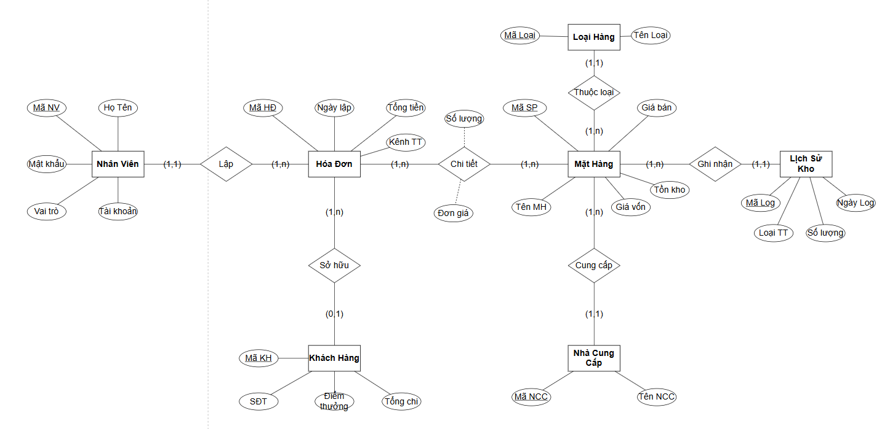
Hình 2.6. Sơ đồ thực thể liên kết (ERD) cơ sở dữ liệu hệ thống
Mô tả quan hệ:
- USERS (1) - (N) ORDERS: Một Nhân viên lập nhiều Hóa đơn trong ca làm.
- CUSTOMERS (1) - (N) ORDERS: Một Khách hội viên có thể thực hiện nhiều Hóa đơn.
- ORDERS (1) - (N) ORDERDETAILS: Một Hóa đơn bao gồm nhiều chi tiết mặt hàng khác nhau.
- CATEGORIES (1) - (N) PRODUCTS: Một chủng loại hàng chia ra nhiều mã con sản phẩm chuyên biệt.
- SUPPLIERS (1) - (N) PRODUCTS: Một Nhà cung cấp phân phối số lượng lớn mặt hàng vào hệ thống.
- PRODUCTS (1) - (N) INVENTORYLOGS: Sự kiện tồn kho luôn đối chiếu truy vết qua thực thể định danh Sản phẩm cụ thể

2.3.2. Mô hình dữ liệu RD
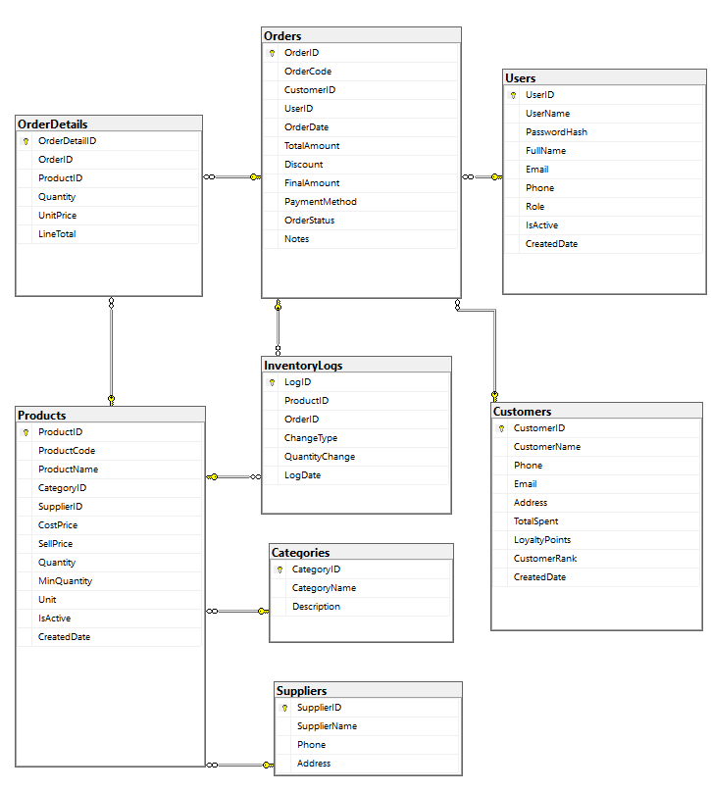
Hình 2.7. Lược đồ cơ sở dữ liệu quan hệ RD

2.3.3. Đặc tả bảng dữ liệu
Hệ cơ sở dữ liệu được đặc tả qua các lược đồ quan hệ dưới đây:
- Users (UserID (int, PK), UserName (nvarchar(50), Unique), PasswordHash (nvarchar(255)), FullName (nvarchar(100)), Email (nvarchar(100)), Phone (nvarchar(15)), Role (nvarchar(20)), IsActive (bit), CreatedDate (datetime))
- Categories (CategoryID (int, PK), CategoryName (nvarchar(100), Unique), Description (nvarchar(500)))
- Suppliers (SupplierID (int, PK), SupplierName (nvarchar(150), Unique), Phone (nvarchar(15)), Address (nvarchar(255)))
- Products (ProductID (int, PK), ProductCode (nvarchar(50), Unique), ProductName (nvarchar(150)), CategoryID (int, FK), SupplierID (int, FK), CostPrice (decimal(18,2)), SellPrice (decimal(18,2)), Quantity (int), MinQuantity (int), Unit (nvarchar(20)), IsActive (bit), CreatedDate (datetime))
- Customers (CustomerID (int, PK), CustomerName (nvarchar(100)), Phone (nvarchar(15), Unique), Email (nvarchar(100)), Address (nvarchar(255)), TotalSpent (decimal(18,2)), LoyaltyPoints (int), CustomerRank (nvarchar(20)), CreatedDate (datetime))
- Orders (OrderID (int, PK), OrderCode (nvarchar(50), Unique), CustomerID (int, FK), UserID (int, FK), OrderDate (datetime), TotalAmount (decimal(18,2)), Discount (decimal(18,2)), FinalAmount (decimal(18,2)), PaymentMethod (nvarchar(50)), OrderStatus (nvarchar(20)), Notes (nvarchar(500)))
- OrderDetails (OrderDetailID (int, PK), OrderID (int, FK), ProductID (int, FK), Quantity (int), UnitPrice (decimal(18,2)), LineTotal (decimal(18,2)))
- InventoryLogs (LogID (int, PK), ProductID (int, FK), OrderID (int, FK), ChangeType (nvarchar(20)), QuantityChange (int), LogDate (datetime))

XÂY DỰNG HỆ THỐNG

3.1. Thiết kế giao diện
Giao diện hệ thống được xây dựng bằng Windows Forms [1], trình bày 8 màn hình chức năng chính sau đây:

3.1.1. Chức năng đăng nhập
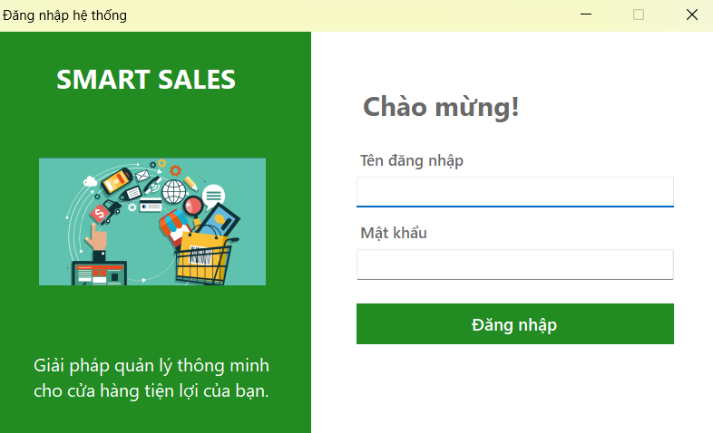
Hình 3.1. Hình ảnh giao diện đăng nhập

3.1.2. Giao diện Dashboard
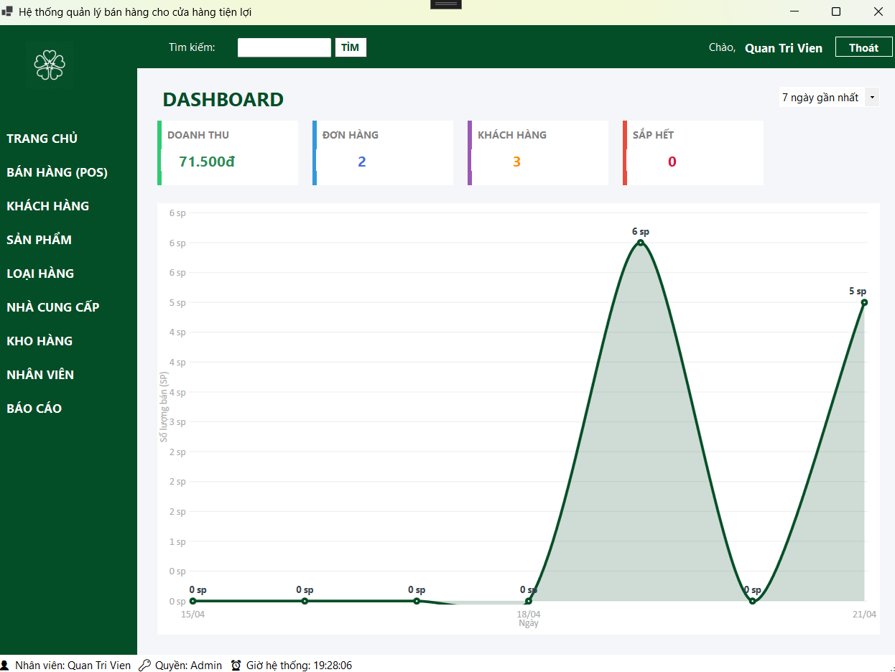
Hình 3.2. Hình ảnh giao diện dashboard

3.1.3. Chức năng bán hàng
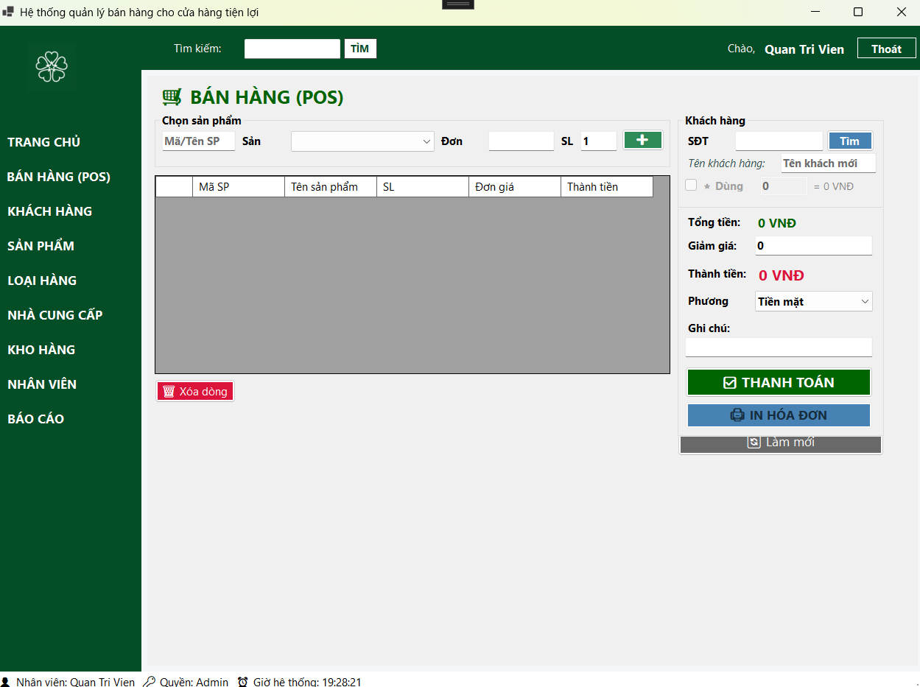
Hình 3.3. Hình ảnh giao diện bán hàng

3.1.4. Chức năng quản lý khách hàng
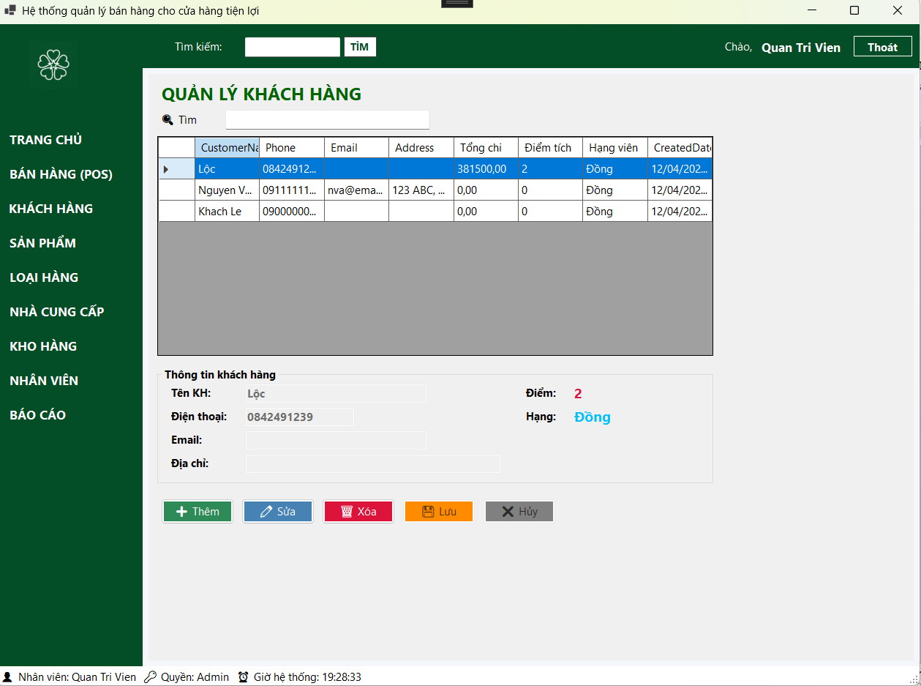
Hình 3.4. Hình ảnh giao diện khách hàng

3.1.5. Chức năng quản lý tồn kho
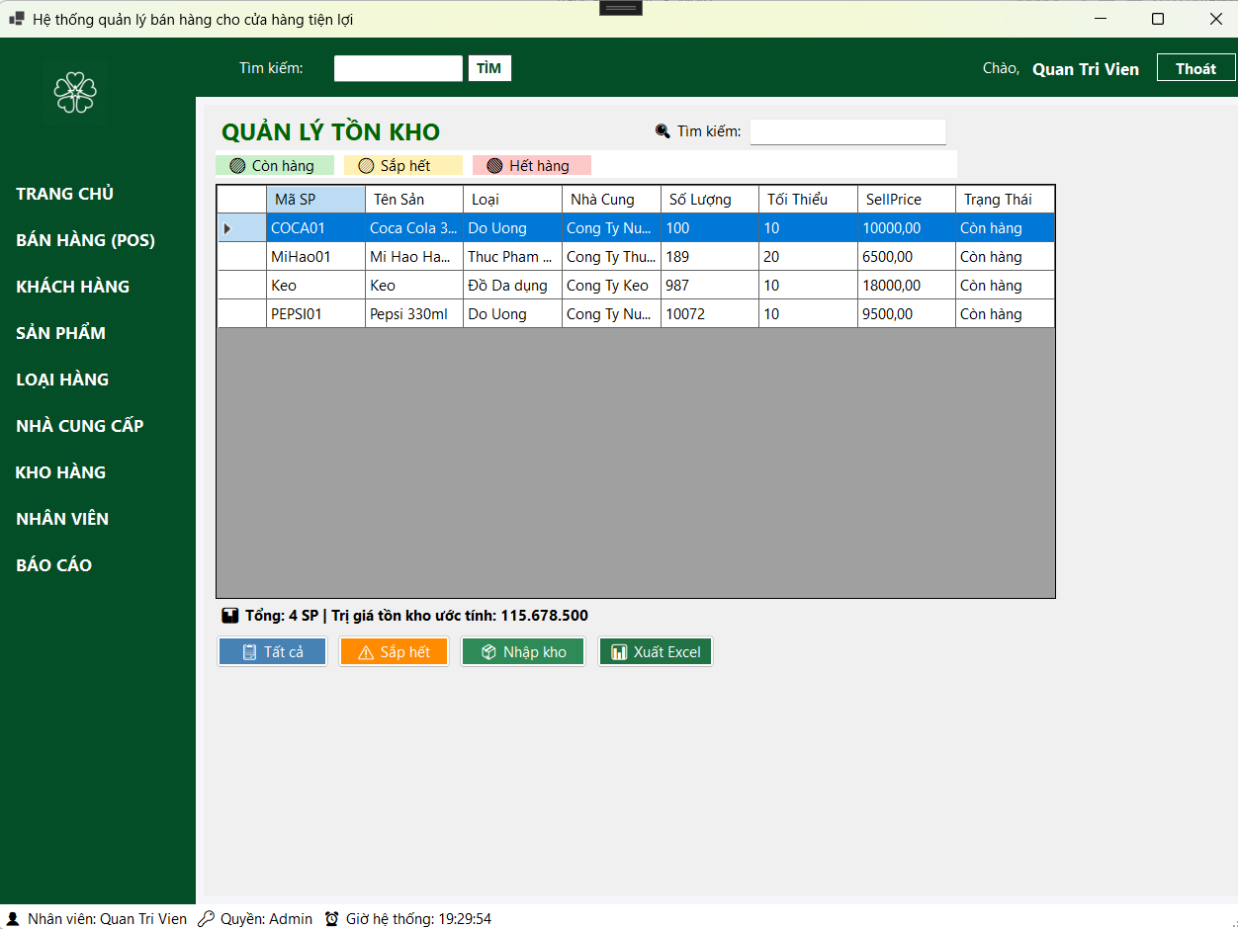
Hình 3.5. Hình ảnh giao diện quản lý tồn kho

3.1.6. Chức năng quản lý sản phẩm
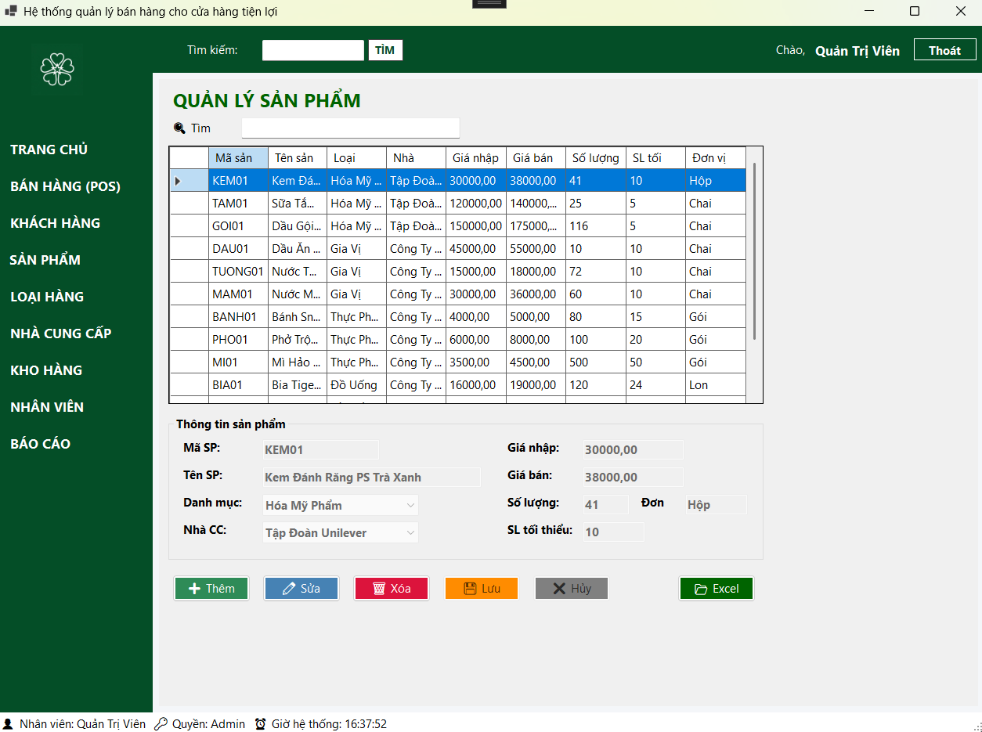
Hình 3.6. Hình ảnh giao diện quản lý sản phẩm

3.1.7. Chức năng quản lý nhân viên
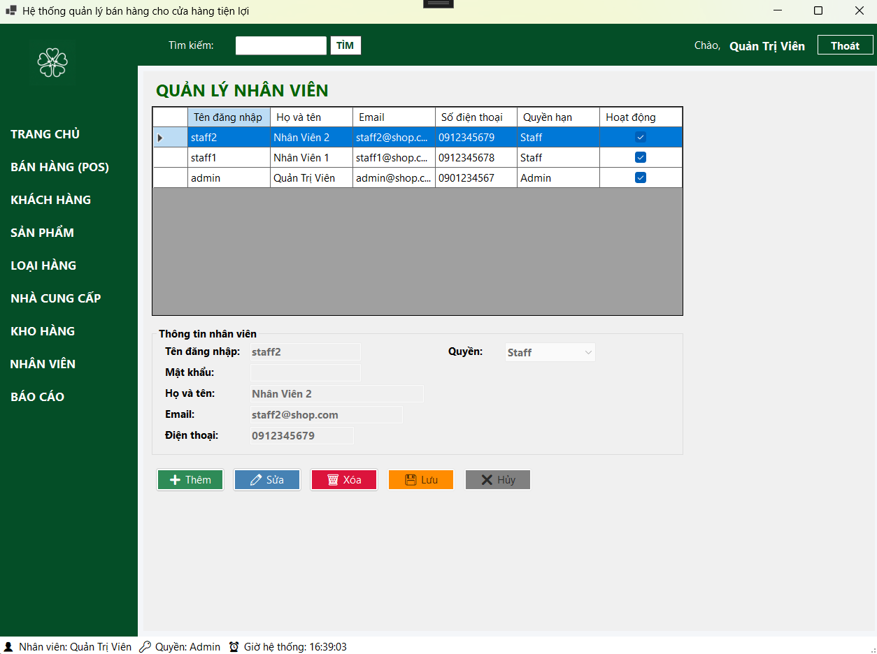
Hình 3.7. Hình ảnh giao diện quản lý nhân viên

3.1.8. Chức năng báo cáo thống kê
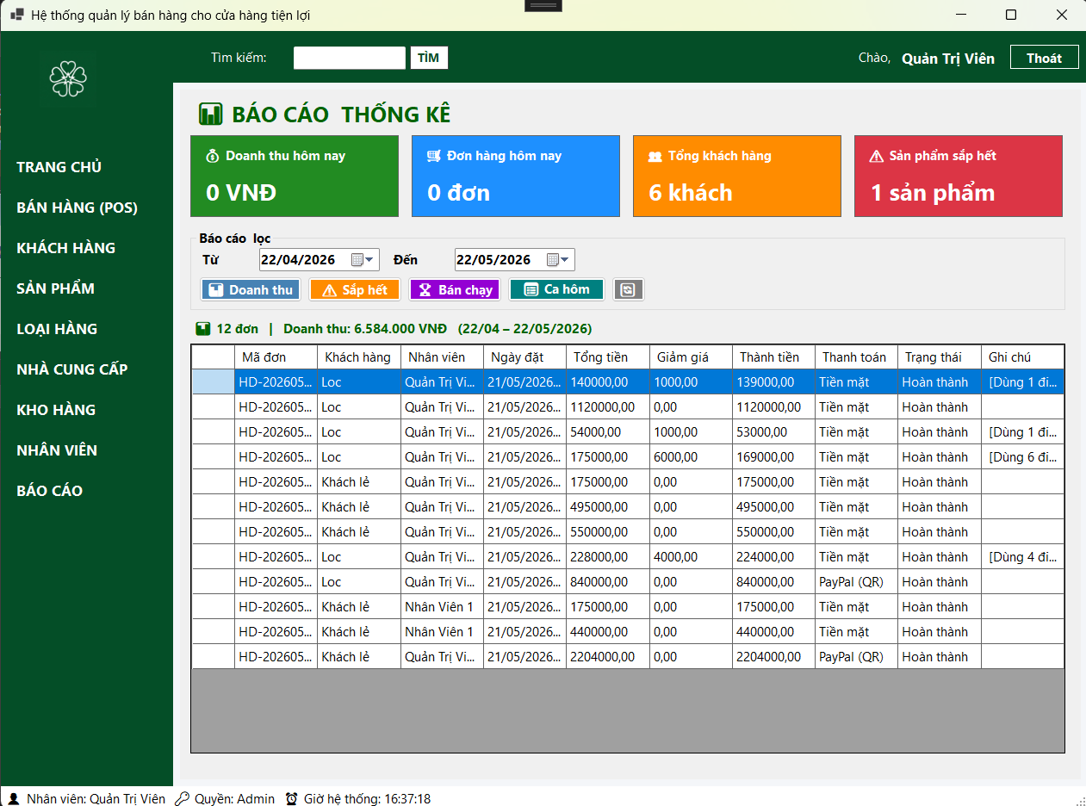
Hình 3.8. Hình ảnh giao diện báo cáo thống kê

3.2. Hiện thực chương trình
Chương trình được phát triển bằng ngôn ngữ C# trên nền tảng .NET Framework WinForms và hệ quản trị CSDL SQL Server. Dự án được tổ chức theo cấu trúc kiến trúc 3 lớp (3-Layer Architecture) chuyên nghiệp giúp tách biệt hoàn toàn các tầng xử lý:
- Tầng GUI (GUI_QuanLy): Đảm nhận giao diện người dùng, bắt sự kiện và hiển thị dữ liệu.
- Tầng BUS (BUS_QuanLy): Xử lý kiểm tra các ràng buộc nghiệp vụ bán hàng, kho hàng và điểm thưởng.
- Tầng DAL (DAL_QuanLy): Thực thi truy vấn, thao tác trực tiếp với cơ sở dữ liệu SQL Server.

ĐÁNH GIÁ VÀ KẾT LUẬN
Tính năng Đạt được:
- Hiện thực hóa xuất sắc mô hình Quản lý Bán hàng khép kín: Hệ thống chạy cực kỳ ổn định, giao diện mượt mà và trực quan, sẵn sàng cho việc trình diễn thực tế.
- Áp dụng kiến trúc phân tầng chuyên nghiệp (3-Layer Pattern): GUI -> BUS -> DAL, đảm bảo tính tách biệt của các thành phần, dễ bảo trì và mở rộng code theo chuẩn doanh nghiệp.
- Hệ thống xếp hạng thành viên tự động (Đồng, Bạc, Vàng, Kim Cương) thông minh: Tích điểm tự động dựa trên tổng chi tiêu thực tế, được quản trị tối ưu thông qua Database Trigger và Transaction Scope ngầm của SQL Server nhằm bảo toàn tính toàn vẹn của dữ liệu hóa đơn.
Hạn chế và Hướng phát triển cho Tương Lai:
- Tích hợp cổng thanh toán trực tuyến tự động (Dynamic VietQR / Momo API): Hướng phát triển là kết nối trực tiếp với API của ngân hàng để tự động kiểm tra biến động số dư và xác nhận hóa đơn thanh toán thành công ngay khi khách hàng quét mã chuyển khoản xong (không cần thu ngân kiểm tra thủ công).
- Phát triển ứng dụng di động (Mobile App) dành riêng cho Khách hàng: Thiết kế ứng dụng chạy trên điện thoại giúp người mua hàng có thể chủ động tự tra cứu số điểm tích lũy hiện có, xem lịch sử mua sắm chi tiết, theo dõi tiến trình thăng cấp thứ hạng thành viên hiện tại (Đồng, Bạc, Vàng, Kim Cương) và nhận các mã ưu đãi giảm giá độc quyền.

TÀI LIỆU THAM KHẢO
[1] | Microsoft, "Windows Forms for .NET documentation," 2024. [Online]. Available: https://learn.microsoft.com/vi-vn/dotnet/desktop/winforms/.
[2] | Microsoft, "SQL Server Technical Documentation," May 2024. [Online]. Available: https://learn.microsoft.com/en-us/sql/sql-server/.
[3] | Microsoft, "CREATE TRIGGER (Transact-SQL)," May 2024. [Online]. Available: https://learn.microsoft.com/en-us/sql/t-sql/statements/create-trigger-transact-sql.
[4] | R. S. Pressman, Software Engineering: A Practitioner's Approach, New York: McGraw-Hill Education, 2019.
[5] | R. Elmasri, Fundamentals of Database Systems, Hoboken: Pearson, 2015.

BẢNG PHÂN CÔNG CÔNG VIỆC
Họ và tên | Công việc đảm nhận | Mức độ hoàn thành
Trần Quang Lộc | Làm tất cả | 100%

